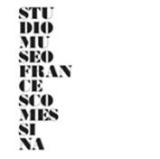

Davide Maria Coltro
IO SONO LEI
Studio Museo Francesco Messina
21 ottobre – 28 novembre 2021

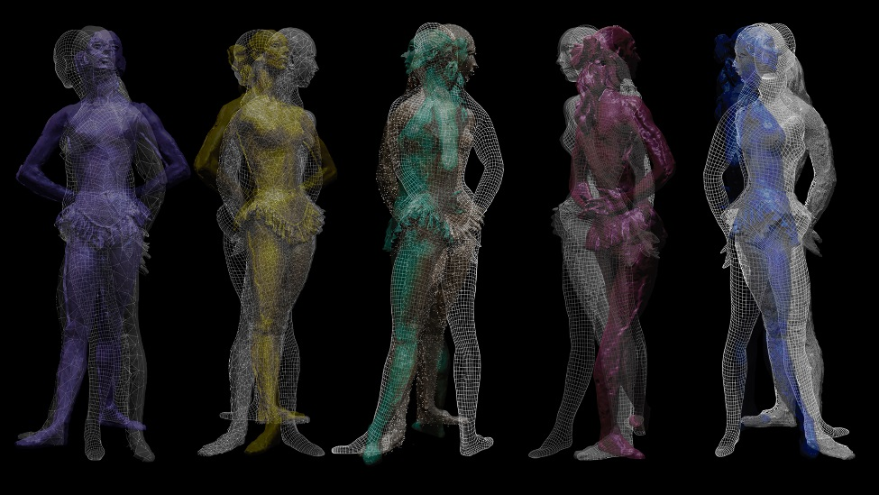

Mercoledì 20 ottobre alle ore 18.00 lo Studio Museo Francesco Messina presenta Io Sono Lei, la personale di Davide Maria Coltro, tra i protagonisti della new media art.
La mostra, a cura di Alberto Fiz, aperta sino al 28 novembre, propone 25 opere inedite realizzate per l’occasione, tra cui tre Quadri Mediali di oltre due metri che interagiscono con le sculture di Francesco Messina.
Coltro è stato nel 2001 l’inventore dei quadri mediali, un sistema che modifica radicalmente la fruizione dell’opera d’arte in quanto consente di produrre un flusso d’informazioni in continuo cambiamento. Non più, dunque, un dispositivo fisso o aprioristicamente determinato, ma in progress che crea una rinnovata relazione con lo spettatore potenziando la componente percettiva.
In questa circostanza, il Quadro Mediale si fa interprete dell’opera plastica di Messina e della sua musa Aida Accolla, étoile della Scala e negli anni Settanta prima ballerina. Dal 1967 al 1982 è stata Aida la modella prediletta dallo scultore siciliano (hanno posato per lui anche Carla Fracci e Luciana Savignano) tanto che proprio attraverso di lei Messina ha scoperto la danza. Sono oltre 20 le ballerine custodite dal Museo Messina che hanno come riferimento la sinuosità, la grazia e la bellezza di Aida, Coltro si è appropriato di alcune di queste, tra cui Danzatrice del 1982, una scultura in bronzo di 90 centimetri. In seguito a un processo di acquisizione, le ha rese artefici dei suoi Quadri Mediali in una logica rigenerativa dove le opere digitali sviluppano una danza virtuale che coinvolge la dimensione spaziale e temporale. Del resto, è il titolo stesso della mostra a suggerire un continuo rimando tra la scultura, la danza e Aida Accolla. Quello che pone l’artista, infatti, è un’ipotesi linguistica che potrebbe avere come riferimento lo spettatore, pronto ad entrare in scena per identificarsi con una delle tante figure femminili proposte allo Studio Museo Francesco Messina. “Coltro”, spiega Alberto Fiz, “non tradisce la lezione di Messina ma ne coglie lo spirito più autentico riportando l’opera alla sua scarnificata essenzialità. La tecnologia diventa il mezzo per acquisire il segno primario dell’artista secondo una logica dove la verifica del presente avviene attraverso la consapevolezza del passato”. La direttrice del Museo, Maria Fratelli afferma come “La mostra di Davide Coltro sia un omaggio a Aida Accolla. Modella di Francesco Messina, l’étoile è fonte d’ispirazione di numerose ballerine, a loro volta scelte da Coltro quali soggetti per le sue rappresentazioni digitali. L’incontro reale con la donna accende l’opera di entrambi gli artisti e la sua testimonianza li unisce in un dialogo virtuale a tre voci, tanto è acceso e intenso per lei il ricordo del maestro.”
Una mostra che si pone il tema del molteplice e che affronta l’idea di serialità con paradigmi rinnovati rispetto alla modernità del Novecento, anche per quanto concerne le nuove strategie del mercato dell’arte digitale. C’è molto da pensare sul tema, sulle tecniche e sugli sviluppi dell’arte e della sua fruizione nell’epoca presente della sua riproducibilità tecnica. La mostra, del resto, propone diversi piani di lettura e da ciascun Quadro Mediale derivano una serie di icone digitali prodotte in esemplare unico che sembrano fissare l’istante frantumando il flusso temporale: “Sono Filiazioni, cioè opere generate dal Quadro Mediale ma di lettura indipendente, che divengono memoria del continuo divenire.”, afferma Coltro. “E’ la fase in cui lo sguardo si deposita sull’immagine e ne cattura i contenuti”. Insieme ai Quadri Mediali, la rassegna presenta un altro gruppo di lavori inediti che evocano un aspetto meno noto ma non secondario dell’indagine di Messina, quello relativo alla sua produzione di medaglie dove lo scultore testimonia le sue grandi qualità di ritrattista. Coltro realizza le proprie “medaglie” virtuali dal diametro di 15 centimetri che s’incastonano come gemme all’interno dello spazio museale. Ciascuna contiene un ipotetico archivio tascabile d’immagini liquide che si aggregano e disaggregano, come se stessimo sfogliando un album di ricordi.
In occasione della mostra verrà pubblicato un ampio catalogo a cura di Alberto Fiz con testi di, Maria Fratelli, Davide Maria Coltro e Aida Accolla.
La mostra è stata realizzata in collaborazione con FerrarinArte. L’artista ringrazia Kromya Art Gallery Lugano e Verona.
I partner tecnologici dell’artista per questo progetto sono: Space Farm, Mondo Nuc, Evoluendo e Albed.

BIOGRAFIA dell’artista
Davide Maria Coltro, nato a Verona nel 1967, vive a Milano. La sua ricerca artistica è rivolta all’utilizzo delle tecnologie di massa con inedite architetture che modificano i criteri di creazione, diffusione e fruizione dell’arte. Il risultato di questo studio è il Quadro Mediale o System di cui è l’inventore: si tratta di un dispositivo in continuo sviluppo progettuale che elabora e costruisce dando inizio a una nuova percezione dell’opera d’arte. Il quadro digitale non solo risponde ad una visione storica e culturale attuale, ma sprigiona il potere evocativo del quadro tradizionale.
Negli ultimi anni Coltro ha iniziato un percorso di studi teologici con il desiderio di alimentare la propria ricerca artistica attraverso un’approfondita riflessione sul rapporto dell’uomo con la fede e con i temi fondamentali dell’esistenza umana. Ha partecipato a prestigiose mostre personali e collettive in Italia e all’estero. Nel 2011 è stato invitato alla Biennale di Venezia curata da Bice Curiger e in quell’occasione è stato presentato Res_publica I, una monumentale installazione di 96 quadri mediali, concludendo una delle più imponenti e complete ricerche sul paesaggio contemporaneo. Le sue opere sono state esposte in musei e istituzioni pubbliche tra cui: Museum of Modern Art di Mosca, Etagi Loft Project di San Pietroburgo, ZKM di Karlsruhe, Urban Planing Center di Shangai, Museo Pecci di Prato, Collezione Farnesina di Roma, MART di Rovereto, Galleria Civica di Trento, Marca di Catanzaro.
I quadri mediali sono presenti nelle collezioni permanenti di prestigiose raccolte pubbliche e private tra cui: Galleria d’Arte Moderna Achille Forte di Verona, Collezione VAF Stiftung di Francoforte, Collezione Panza di Biumo di Varese, Galleria Civica Ezio Mariani di Seregno, Collezione Unicredit di Milano, GASC, Galleria d’Arte Sacra del Contemporaneo di Milano.
Coltro sta lavorando a un volume sulla Sintonia modale.

INFORMAZIONI

DAVIDE MARIA COLTRO

Io sono lei

A cura di Alberto Fiz

21 ottobre – 28 novembre 2021

Inaugurazione 20 ottobre ore 18.00 – 20.00. L’accesso allo Studio Museo è consentito ad un massimo di 75 persone in possesso di Green Pass e documento d’identità valido.

Studio Museo Francesco Messina

Via San Sisto 4/A, Milano
Martedì-domenica 10-17.30 (ultimo ingresso 17)
INGRESSO GRATUITO

A partire dal 6 agosto - ai sensi dell’art. 3 del Decreto-Legge n. 105 del 23 luglio 2021- all’ingresso dei musei, degli istituti e luoghi della cultura e delle mostre sarà necessario esibire il Green Pass (certificazione verde Covid-19) insieme al proprio documento di identità in corso di validità.

Ufficio Stampa: Artemide PR di Stefania Bertelli
339 6193818 www.artemidepr.it
stefania.bertelli@artemidepr.it

Info: +39.02.86453005 | c.museomessina@comune.milano.it

www.studiomuseofrancescomessina.it
Facebook/Instagram/YouTube: @museofrancescomessina

